Печать учебных планов.

- На панели навигации раздела «Планирование учебного процесса» (рис.1) выберите ссылку «Учебные планы».
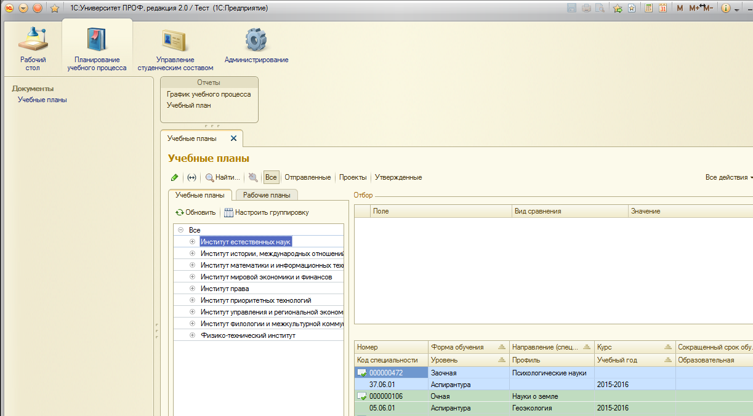
2
1

Рисунок 1.
- В открывшейся форме необходимо выбрать закладку «Рабочие планы», выбрать нужный рабочий план, двойным щелчком открыть его (рис.2).
Рисунок 2.

- Нажать кнопку «Печать», выбрать вариант отчета «Учебный план» (рис.3). Этот же отчет доступен в разделе «Отчеты» .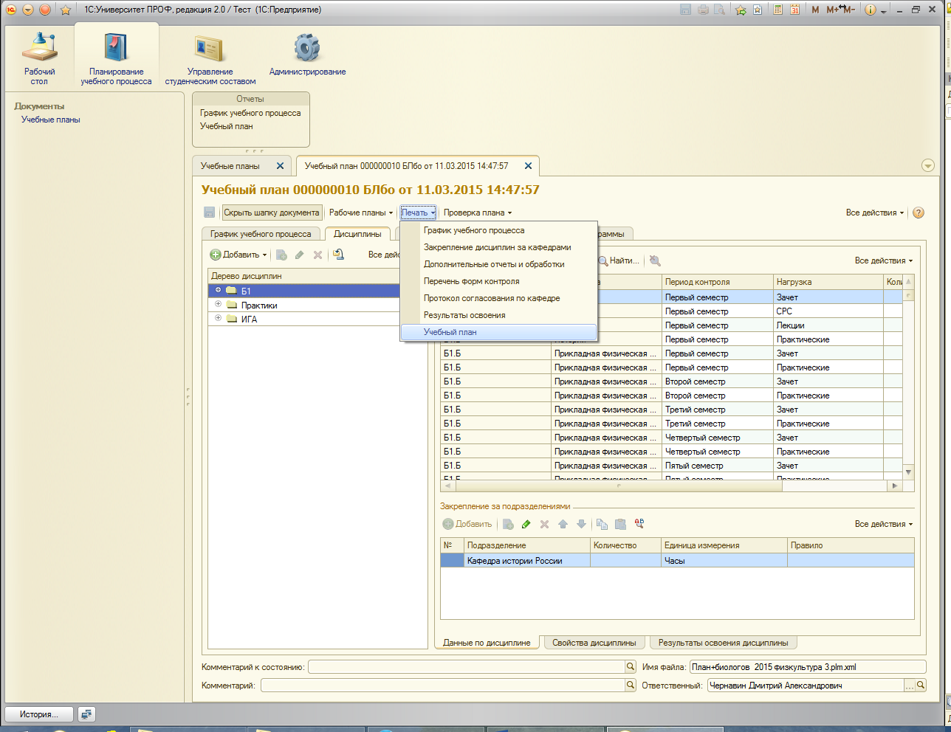
Рисунок 3.
- Откроется еще одна вкладка под названием «Учебный план» (рис.4). При необходимости поменять параметры в колонках «Тип сравнения» и «Значения», нажать кнопку «Сформировать».

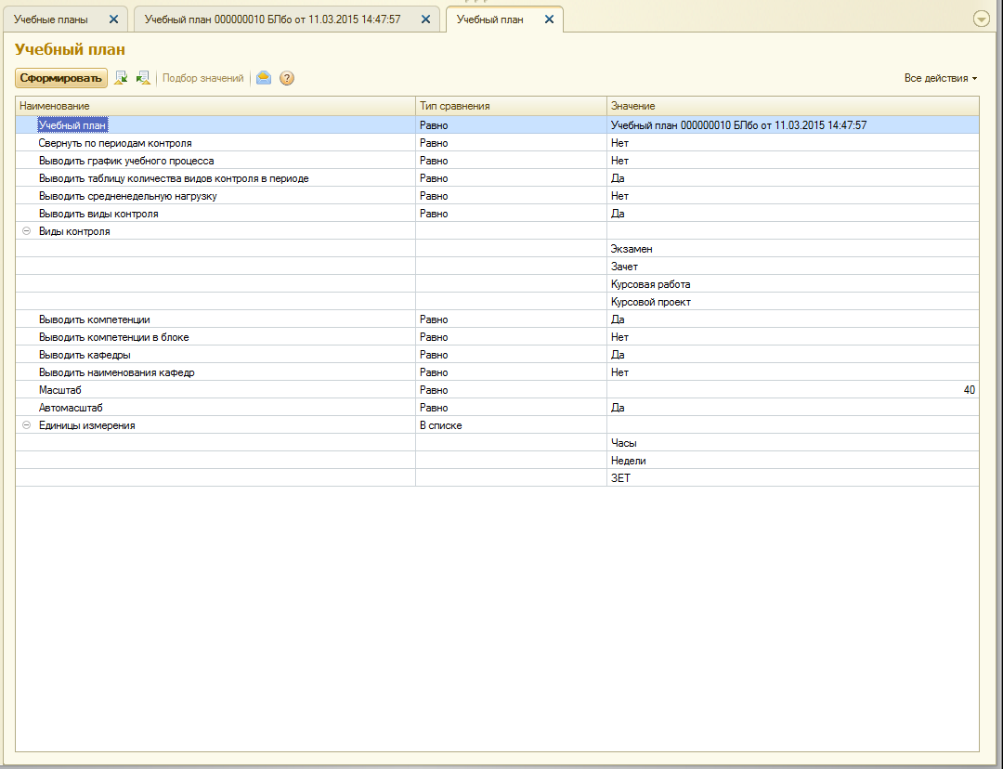
2
1
3

Рисунок 4.
- Для печати выбрать «Файл»-> «Печать» или нажать на иконку принтера в верхней части окна (рис.5).
1
2
Рисунок 5.

